УПРАВЛЕНИЕ ОБРАЗОВАНИЯ АДМИНИСТРАЦИИ МУНИЦИПАЛЬНОГО ОБРАЗОВАНИЯ ГОРОД АРМАВИР
МУНИЦИПАЛЬНОЕ БЮДЖЕТНОЕ УЧРЕЖДЕНИЕ ДОПОЛНИТЕЛЬНОГО ОБРАЗОВАНИЯ
ЦЕНТР ДЕТСКОГО (ЮНОШЕСКОГО) НАУЧНО-ТЕХНИЧЕСКОГО ТВОРЧЕСТВА

Валеология
Методическая разработка

Составил: Курганская Татьяна Владимировна,
педагог дополнительного образования

2022 г

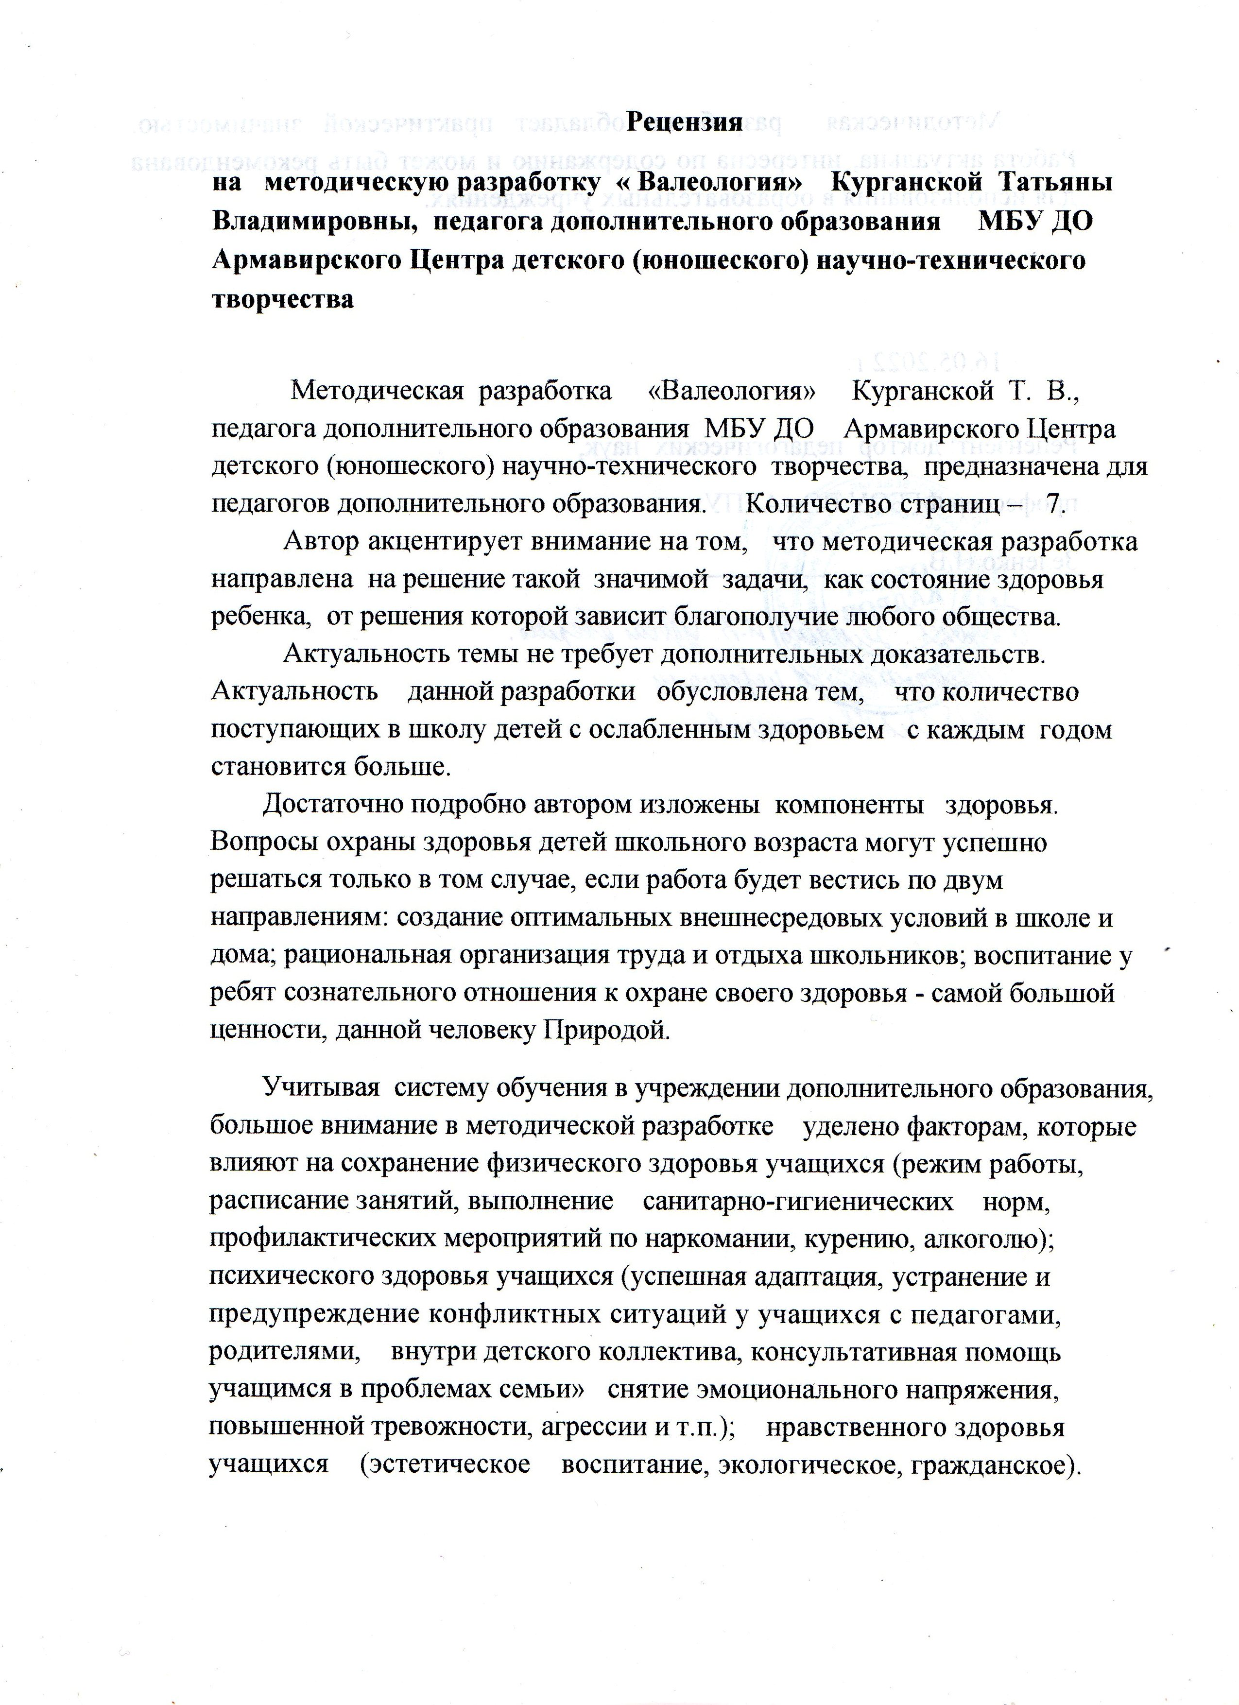
ВАЛЕОЛОГИЯ
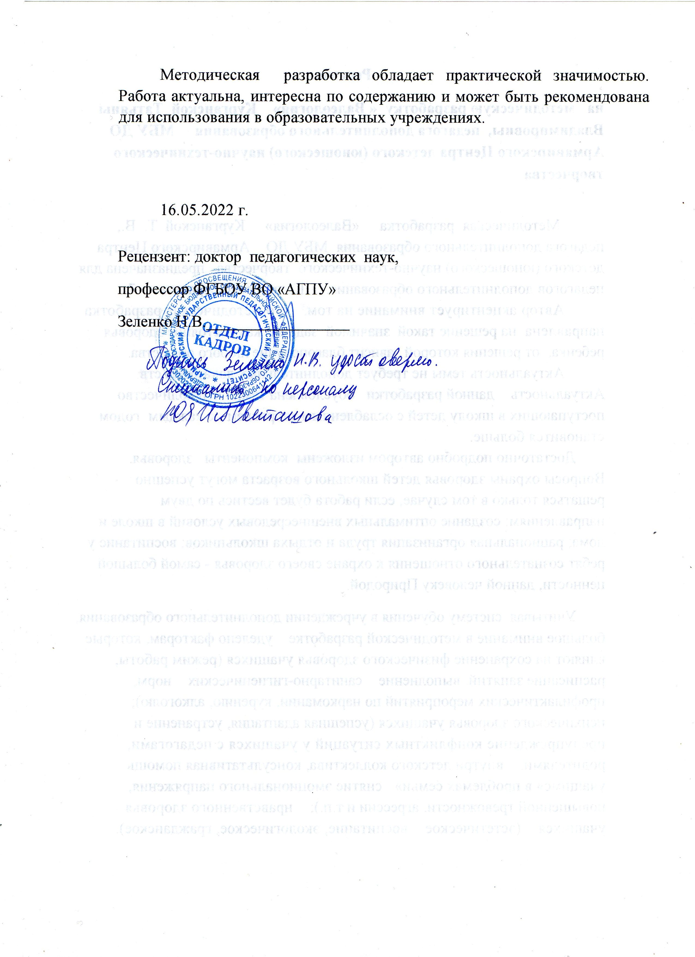
1.Понятие «Валеология » 2.Физкультминутки на занятиях 3.Профилактика нарушений осанки 4.Личная гигиена

«Чтобы быть здоровым, нужны собственные усилия, постоянные и значительные. Заменить их нельзя ничем» - говорил академик Николай Амосов. Какая же наука сегодня может указать нужное направление «собственным усилиям»? Это в а л е о л о г и я (от латинского vaieo -здравствую) — наука о сохранении и укреплении здоровья.
В последние годы вопросы охраны здоровья детей и подростков становятся все более актуальными, и поэтому очень важно, чтобы валеологию постигали и родители и педагоги.
Сегодня принято выделять несколько компонентов (видов) здоровья:
соматическое здоровье — текущее состояние органов и систем организма человека. Его основу составляет биологическая программа индивидуального развития, опосредованная базовыми потребностями, доминирующими на различных этапах онтогенетического развития. Эти потребности, во-первых, являются пусковым механизмом развития человека, а во-вторых, обеспечивают индивидуализацию этого процесса;
физическое здоровье - уровень роста и развития органов и систем организма, - основу которого составляют морфологические и функциональные резервы, обеспечивающие адаптационные реакции;
психическое здоровье - состояние психической сферы, -основу которого составляет состояние общего душевного комфорта, обеспечивающее адекватную поведенческую реакцию. Такое состояние обусловлено как биологическими, так и социальными потребностями, а также возможностями их удовлетворения;
нравственное здоровье –комплекс характеристик мотивационной и потребностно-информативной сферы жизнедеятельности. Его основу определяет система ценностей, установок и мотивов поведения индивида в обществе. Нравственным здоровьем опосредована духовность человека, так как оно связано с общечеловеческими истинами добра, любви и красоты.
В упрощенном и в то же время обобщенном виде можно считать, что критериями здоровья человека являются:
- для соматического и физического здоровья - я могу,
- для психического - я хочу,
- для нравственного - я должен
Признаками здоровья являются:
- специфическая (иммунная) и неспецифическая устойчивость к дейст
вию повреждающих факторов;
- показатели роста и развития;
- функциональное состояние и резервные возможности организма;
- наличие и уровень какого-либо заболевания или дефекта развития;
- уровень морально-волевых и ценностно-мотивационных установок.
Из этого следует, что здоровье - это совокупность физического,
психического (духовного) и социального благополучия.
Понятно, что вопросы охраны здоровья детей школьного возраста могут успешно решаться только в том случае, если работа будет вестись по двум направлениям:
- создание оптимальных внешнесредовых условий в школе и дома
рациональная организация труда и отдыха школьников;
- воспитание у ребят сознательного отношения к охране своего
здоровья - самой большой ценности, данной человеку Природой.
Физкультминутки на занятиях
Сохранить высокую работоспособность на занятиях помогают физкультминутки. Упражнения физкультминуток должны быть направлены на активизацию позных мышц (наклоны туловища, вращение головой), мышц нижних конечностей (приседания, тыльные и подошвенные сгибания стоп); последние важны для предотвращения застойных реакций кровообращения в нижних конечностях и органах малого таза. Для профилактики переутомления глаз и развития близорукости рекомендуются упражнения, направленные на укрепление глазных мышц. Это могут быть круговые движения глазами в одном и другом направлениях (повторять 4-6 раз), медленный перевод взгляда сначала с пола на потолок и обратно, затем справа налево и обратно (повторять 10 — 12 раз). Положительное влияние оказывают также сильное зажмуривание (на 5 — 10 секунд), быстрое моргание, легкие нажимы на веки закрытых глаз в течение 1-2 секунд.
Для снижения утомления от умственной деятельности рекомендуется легкий самомассаж: всеми пальцами волосистой части головы, стимуляция расположенных на лице и шее биологически активных точек, дыхательные упражнения по типу гипервентиляции.
Естественно, что совсем необязательно все перечисленные виды упражнений использовать во время каждой физкультминутки; на одном занятии можно уделить больше внимания позным мышцам, на другом — мышцам глаз и т.д.
Проводить физкультминутки целесообразно в тот момент, когда наблюдаются первые признаки утомления у ребят (рассеивание внимания, частая смена поз, отвлечения). Во время проведения физкультминуток желательно проводить дополнительное проветривание класса. Средняя продолжительность физкультминуток — 40-60 секунд.
Исходя из теории активного отдыха, наилучшим вариантом проведения физкультминуток, особенно у младших и средних школьников, считается организация подвижных игр средней интенсивности на открытом воздухе. При невозможности по различным причинам организовать активную подвижную деятельность ребят во время физкультминуток на открытом воздухе, всегда можно организовать ее в закрытом помещении. Вариантов здесь великое множество: подвижные игры, некоторые спортивные игры, танцы или ритмические движения под музыку. Конечно, вся эта двигательная активность должна быть введена в разумные рамки, чтобы не было драк, травм, излишнего двигательного возбуждения.
Профилактика нарушений осанки
Нарушения осанки являются одним из наиболее часто встречающихся заболеваний опорно-двигательного аппарата детей. Под осанкой, как известно, понимают привычное положение тела человека при ходьбе, во время сидения и работы. Правильная физиологическая осанка характеризуется нормальным положением позвоночника с его умеренными естественными изгибами, симметричным расположением плеч и лопаток, прямым держанием головы, прямыми ногами без уплощения стоп. При правильной осанке наблюдается оптимальное функционирование системы органов движения, правильное размещение внутренних органов и положение центра тяжести.
Неправильная, патологическая осанка формируется в результате комплекса причин, к которым в первую очередь следует отнести высокий удельный вес гипокинезии и гиподинамии в жизни детей и подростков, что приводит к мышечной гипотрофии и ослаблению суставно-связочного аппарата, а также нерациональное питание. Нарушения осанки в виде увеличения естественных изгибов позвоночника, появления боковых искривлений, крыловидных лопаток, асимметрии плечевого пояса не только обезображивают фигуру, но и затрудняют работу внутренних органов (сердца, легких, желудочно-кишечного тракта), ухудшают обмен веществ и Снижают работоспособность.
Доказано, что во время занятий в кабинете или классе наиболее целесообразна прямая посадка с легким наклоном корпуса вперед. Расстояние от глаз до поделки должно быть равно примерно длине предплечья и кисти с вытянутыми пальцами, плечи должны располагаться Параллельно краю крышки стола, предплечья и кисти рук — симметрично на столе, туловище отодвинуто от края стола на 5-6 см. Чтобы не сдавливались сосуды подколенной области, глубина сидения должна быть равна примерно 2/3 - 3/4 длины бедра. Высота сидения должна быть равна длине голени со стопой плюс 2-3 см на каблук: в этом случае ноги ученика во всех трех суставах (тазобедренном, коленном и голеностопном) согнуты примерно под прямыми углами, что препятствует застою крови в нижних конечностях и органах малого таза. Сидение обязательно должно иметь спинку — или сплошную, профилированную, или, минимум с двумя перекладинами — на уровне поясницы и на уровне лопаток.
Существенную роль в обеспечении правильной удобной позы ребят при работе за партой играют такие составляющие школьной мебели, как дистанция сиденья и дифференция. Дистанцией сиденья называется расстояние по горизонтали между обращенным к ребенку краем стола и краем сиденья. Правильная посадка достигается так называемой отрицательной дистанцией сиденья, при которой край сиденья заходит за край крышки стола на 3-6 см.
Дифференцией называется расстояние по вертикали между
обращенным кучащемуся краем стола и плоскостью сидения. Оптимальная Дифференция определяется следующим образом: уровень столешницы должен быть на 3 — 4 см выше локтя свободно опущенной руки сидящего человека.
Таким образом, правильный подбор мебели позволит обеспечить ребенку наиболее физиологичную прямую посадку. Следует помнить, однако, что длительное поддержание даже такой позы приводит к мышечному утомлению, для уменьшения которого необходимо разрешить учащимся менять положение тела во время занятий.
Что касается правил рассаживания учащихся, то основным требованием является соответствие размеров мебели росту ребят. Необходимо также принимать во внимание состояние их здоровья, а именно: зрение, слух, склонность к простудным заболеваниям. Один раз в год учеников следует менять местами.
Личная гигиена
Сохранение и укрепление здоровья невозможны без соблюдения личной гигиены - комплекса мероприятий по уходу за кожей тела, волосами, полостью рта, одеждой и обувью.
Уход за кожей тела. Кожа имеет существенное значение для жизнедеятельности всего организма. Она предохраняет его от вредных влияний окружающей среды, препятствуя проникновению патогенных микроорганизмов, обеспечивая необходимый уровень терморегуляции за счет наличия в коже потовых и сальных желез. Кроме того, кожа является важным органом внешней рецепции (осязания). Из сказанного ясно, что пренебрежение уходом за кожей может привести кряду довольно серьезных расстройств здоровья человека.
Теплый душ перед сном должен стать такой же неотъемлемой и естественной процедурой, как ежедневное умывание лица. Особое место в рекомендациях занимает применение мыла. Действительно, ежедневное мытье всего тела с мылом, особенно содержащим высокий процент свободной щелочи, может привести к излишней сухости кожи. Решение этой проблемы должно быть сугубо индивидуальным — или теплый душ. без мыла, или использование «мягких» сортов мыла. Необходимо также ежедневно менять носки, колготки, желательно, чтобы они были сделаны из натуральных материалов.
Уход за волосами. Рекомендуется мыть голову 1- 2 раза в 7-10 дней. Очевидно, не будет особого вреда для волос, если мыть голову и чаще. Моющие средства для волос необходимо подбирать индивидуально, сообразуясь с характером волос и личными вкусами.
Уход за полостью рта. Уход за зубами является неотъемлемой частью поддержания хорошего здоровья. Большинство стоматологов рекомендует чистить зубы два раза в сутки —утром и вечером. Чистить зубы рекомендуется не горизонтальными, а вертикальными движениями: Верхнюю челюсть сверху вниз, нижнюю — снизу вверх. Круговые движения зубной щетки обеспечивают необходимый массаж: десен. Продолжительность чистки зубов должна быть не менее 3-4 минут. После каждого приема пищи желательно прополоскать рот слегка теплой водой. Один раз в полгода необходимо осуществлять санацию полости рта (посещать зубного врача).
Гигиена одежды и обуви. Требования к детской одежде определяются в первую очередь физиологическими особенностями детей, отличными от организма взрослых. Поверхностное и наиболее частое легочное дыхание у детей по сравнению со взрослыми обуславливает более высокую роль каждого дыхания; высокая подвижность детей более интенсивная в отличие от взрослых; отдача их организмом тепла обуславливает повышенную потребность в вентиляции пододежного пространства и обеспечении необходимого теплового комфорта.
Для детского белья наиболее оптимальны хлопчатобумажные ткани и трикотажные полотна.
Костюмы, брюки, пиджаки, юбки, жакеты изготавливаются из шерстяных, хлопчатобумажных, льняных и шелковых тканей. Верхняя одежда должна быть теплой, легкой, не стеснять движений детей. У детской обуви, в первую очередь, ее размер, фасон и жесткость подошвы не должны препятствовать анатомическому развитию стопы.
Необходимо с самого раннего возраста воспитывать у детей гигиенические навыки ухода за своей одеждой.

Приложение

Игра "ЗАПОМНИ ДВИЖЕНИЕ»
Цель игры: развитие моторно-слуховой памяти Процедура игры
Ведущий показывает детям движение, состоящее из 3-4 действий.
Дети должны повторить эти действия; сначала в том
порядке, в котором показал ведущий, а затем в обратном
порядке
Движение 1 Присесть-встать-поднять руки-опустить руки.
Движение 2 Поднять руки ладонями вверх («Собираю
дождик»),
повернуть ладони вниз — опустить руки вдоль туловища -
поднять
руки по бокам в разные стороны.
Движение 3 . Отставить правую ногу вправо — приставить
правую ногу — отставить левую ногу - приставить левую
ногу.
Движение 4 . Присесть - встать - повернуть голову вправо -
повернуть голову прямо.

Игра «ЧЕТЫРЕ СТИХИИ»
Цель игры: развитие внимания, связанного с координацией слухового и двигательного анализаторов. Процедура игры: Дети сидят на стульях по кругу. По команде ведущего дети выполняют определенные движения руками
Команда | Движение руки
«3 е м л я» | Дети опускают руки вниз
«В о д а» | Дети вытягивают руки вперед
«В о з ду х» | Дети поднимают руки вверх
«0 г о н ь» | Дети вращают руками в локтевых и луче-запястных суставах

Игра «СЛУШАЙ ХЛОПКИ»
Цель игры: Развитие активного внимания. Процедура игры. Дети двигаются свободно в группе или ходят по кругу. Когда ведущий хлопает в ладоши определенное количество раз, дети принимают соответствующую позу (10 — 20 секунд)
Количество хлопков Поза детей
1 Поза «аиста» (ребенок стоит на одной ноге, поджав другую
2 Поза «лягушки» (присесть, пятки вместе, носки врозь и колени в стороны, руки — между ногами на полу)
3 Дети возобновляют движение (ходьбу)
Замечания
- До начала игры рекомендуется «выучить» каждую
позу и прорепетировать «Хлопки — поза»
- Желательно, чтобы дети двигались в играх свободно,
без нормирования. Расстояние между детьми — 0,5 м.

Литература

Попов С.В. «Валеология в школе и дома», СПб СОЮЗ, 1997
Брехман И.И. «Валеология - наука о здоровье», М, 1990
Зайцев Г.К. «Здоровье школьников и учителей, СПб, 1995
Колбанов В.В., Зайцев Г.К. «Валеология в школе», СПб, 1992
Татарников Л.Г. «Педагогическая валеология», СПб, 1995

